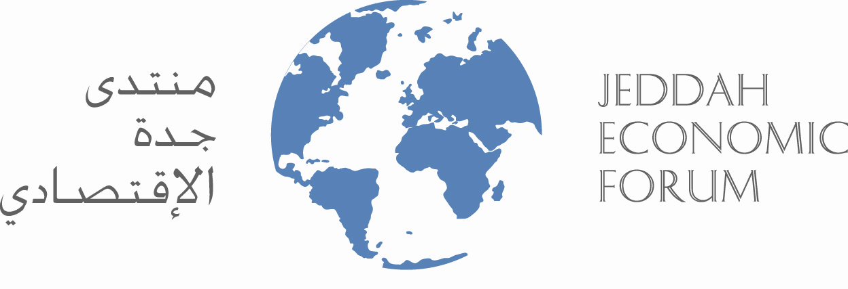
ملخص كلمة مارك جويدر
مدير شركة (تمورو) البريطانية

المركز الإعلامي لمنتدى جدة الاقتصادي 2007

يجب أن يكون لموضوع اليوم اهتماما من جميع أطرافه واقترح أن تكون الو صفه السحرية لموضوع المسؤولية الاجتماعية في الهيكل المناسب لاحتضان هذا المفهوم .
وتساءل عن دافع الموظفين تجاة مؤسسته والشعور بالولاء والايجابية تجاه الشركة وأجرينا دراسات حول مفهوم الشركة العالمية للمستقبل واتضح من خلال الدراسة أن المسئولية الاجتماعية للشركات مفهوم قديم .. وأثبتت الدراسة أن شركة (كادبري) تبحث مفهوم للامان والراحة وإذا مانجح في ذلك سيعود بالنفع على الموظفين والمجتمع (هذا في القرن الماضي) .
وعندما قامت هذه (الشركة) بتطبيق ذلك أصبحت نموذجاً لحراك عصري .. هناك صعوبات كبيرة تواجه عالم الغد والمرتبطة بوسائل العيش .. واقتصاديات الدول المتقدمة ذات إيقاع سريع مما يعمق الهوة بين الأغنياء والفقراء على تقدير ذلك .
ما نلاحظه من خلال النمو المتسارع يؤكد ن هناك (ثروة) والصين من البلدان التي ستستفيد من هذا التحول .. والأمر يقتضي أن تزيد من الأرباح وليس ذلك هو المبتغى ولكن علينا أن نعرف أين سيوجد المستقبل وأين تكمن مواطن النمو وأن نصب اهتمامنا على العاملين وذكر شركة إين واينر التي واجهت مشاكل كبيرة .. وعلى الرجال والنساء تبين الأوضاع الغير مشجعة .
ونضرب مثلاً بشركة (تايوتا) هناك شعار (عليك القيام بكل شئ جيد) وعندما وجدت نفسها في وضع حرج وضعت ضرائب إضافية مما يجعل الشركة تتجاوز الصعوبات .
كما أن عالم الاتصال مفهوم جيد وتعميق مفهوم الموطنة يحقق الازدهار للأجيال وأنه بعد 20 عام سيكون هناك أشخاص خارج إطار العولمة والمسئولية الاجتماعية تساعد على تغيير الأوضاع ومن دواعي المواطنة أن نعمل معاً لتمكين المسؤولية الاجتماعية .. ومحاربة التفكير بقيم معينة بالنسبة للبشرية . وعلى الشركات استحضار هذه الرهانات وعلى الجميع أن يشارك في عملنا المستقبلي تجاه (المواطنة) .
يجب أن تتوقع الروابط والعلاقات القائمة بين جميع الأطراف.. وعندما تحدثت بالأمس الملكة رانيا عن مايحصل في عالم اليوم وما يتم دراسته ومدى الانشغال والموقف الحذر من هذه الشجرة التي تضرب بجذورها في باطن الأرض والتي لايمكن رعايتها إلا بالتربية والتعليم .. وهذا ماسوف نرعاه جميعاً.

